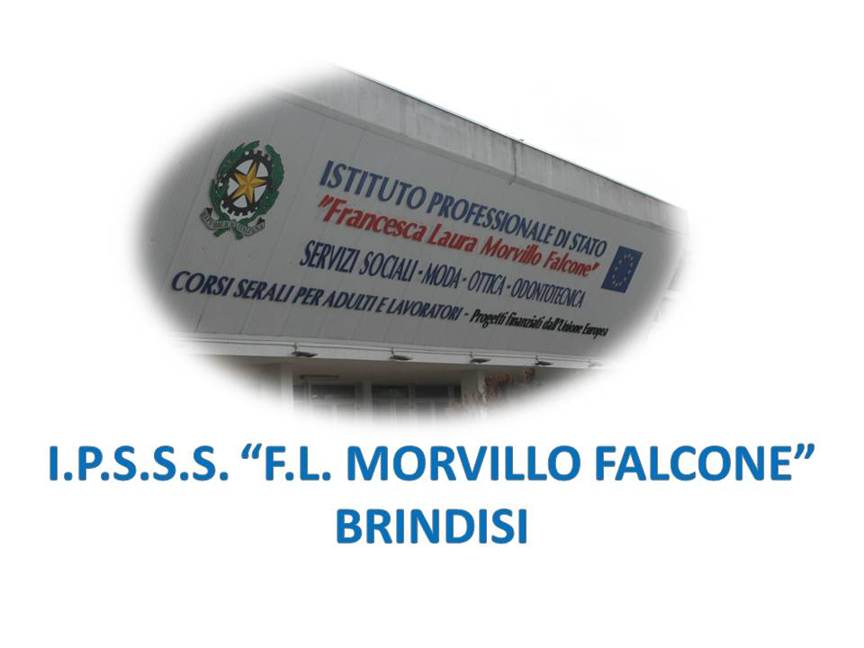

ISTITUTO PROFESSIONALE DI STATO PER I SERVIZI SOCIALI
“Francesca Laura MORVILLO FALCONE”
Via Galanti, 1 - Tel. 0831/513991
brrf010008@istruzione.it – brrf010008@pec.istruzione.it
www.morvillofalconebrindisi.edu.it
72100 B R I N D I S I

MATERIA: FRANCESE (ore settimanali: 02)
CLASSE: 5 BS (3PD)
ANNO SCOLASTICO: 2021/2022
DOCENTE: Elisabetta PIERRI

Libro di testo:
CONTACT PRO VOL. UNICO + PRECIS GRAMMATICAL + DVD / ENFANTS, ADOS, ADULTES 2ED. - VOL. UNICO (LDM)

Argomenti di microlingua:
Les personnes âgées
Vieillissement, sénéscence et sénilité
Manger anti-age
Les Pathologies des personnes agées
Les maladies des os et des articulations
Les problèmes de vue et les troubles auditifs
Les problèmes les plus sérieux du vieillissement
La maladie de Parkinson
La maladie d’Alzheimer
Les troubles cardiovasculaires
Les Accidents cardiovasculaires Cérébraux
Les établissements et les structures d’accueil des personnes âgées
Le handicap
Handicap, déficience et incapacité.
L’autisme
Le syndrome de Down
L’épilepsie
Les Troubles de l’apprentissage
Un travaille dans le secteur socio-médical
Chercher un emploi
La recherche d’un emploi
Les contrats de travail
Rédiger une lettre de motivation
Rédiger un CV
Passer un entretien d’embauche

Grammaire
L’Impétatif
La phonétique
Le Passé Composé
Le Futur
Les Pronoms Toniques
La forme interrogative

Il docente

Elisabetta PIERRI

